Скорректировали правила заполнения
налоговых уведомлений
Обращаем внимание на Приказ ФНС России от 16.01.2024 N ЕД-7-8/20@, Письмо ФНС России от 10.04.2024 N ЗГ-2-8/5702@.
Документ находится в ИБ «Российское законодательство (Версия Проф)» / ИБ «Российское законодательство» / ИБ «Нормативные документы».

 | ИЗ ДОКУМЕНТОВ ВЫ УЗНАЕТЕ  С 3 мая начнет действовать обновленный порядок заполнения уведомления об исчисленных налогах и формат его подачи. В частности, изменились правила заполнения поля «Отчетный (налоговый) период (код) / Номер месяца (квартала)».  Также налоговики сообщили, что в уведомление можно включить обязательства по налогу на имущество, транспортному и земельному налогу по всем срокам уплаты. При этом данные могут быть не только по срокам уплаты авансов, но и налогу за год (исключение – обязательство по налогу на имущество за год).
 | РЕКОМЕНДУЕМЫЙ ПОИСК В КОНСУЛЬТАНТПЛЮС  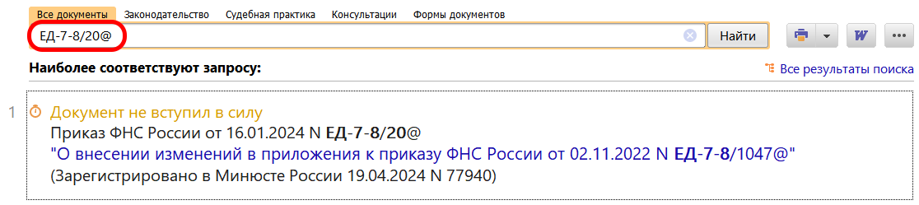  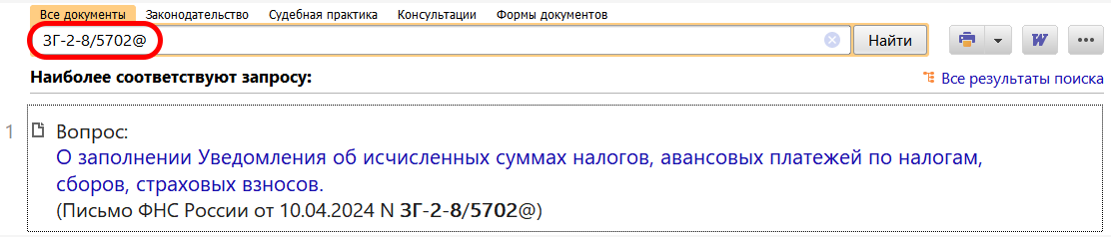
 | ДОПОЛНИТЕЛЬНАЯ ИНФОРМАЦИЯ  Как заполнить уведомление об исчисленных суммах налогов можно узнать из Готового решения: Как заполнить и проверить уведомление об исчисленных суммах налогов, авансовых платежей по налогам, сборов, страховых взносов, уплачиваемых в качестве ЕНП (форма по КНД 1110355) (КонсультантПлюс, 2024).
 | 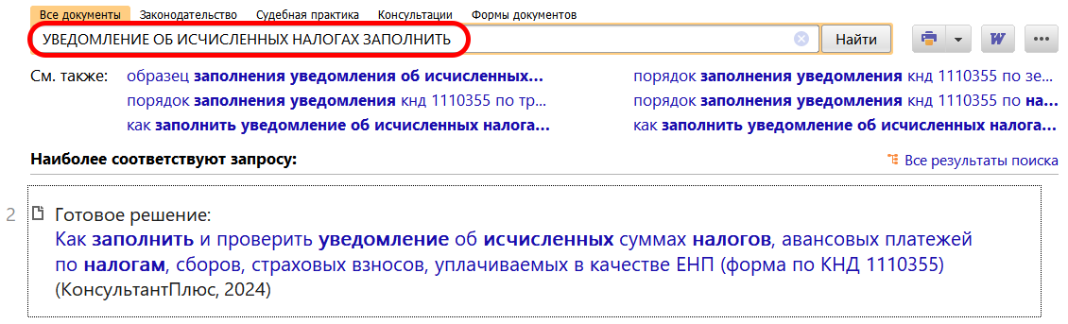
1

